访学报告

2023年1月10日至2023年2 月3日，我参加了加拿大多伦多大学的线上访学项目“高效沟通英语”。在这个过程中，我充实快乐，也得到了意想不到的收获。
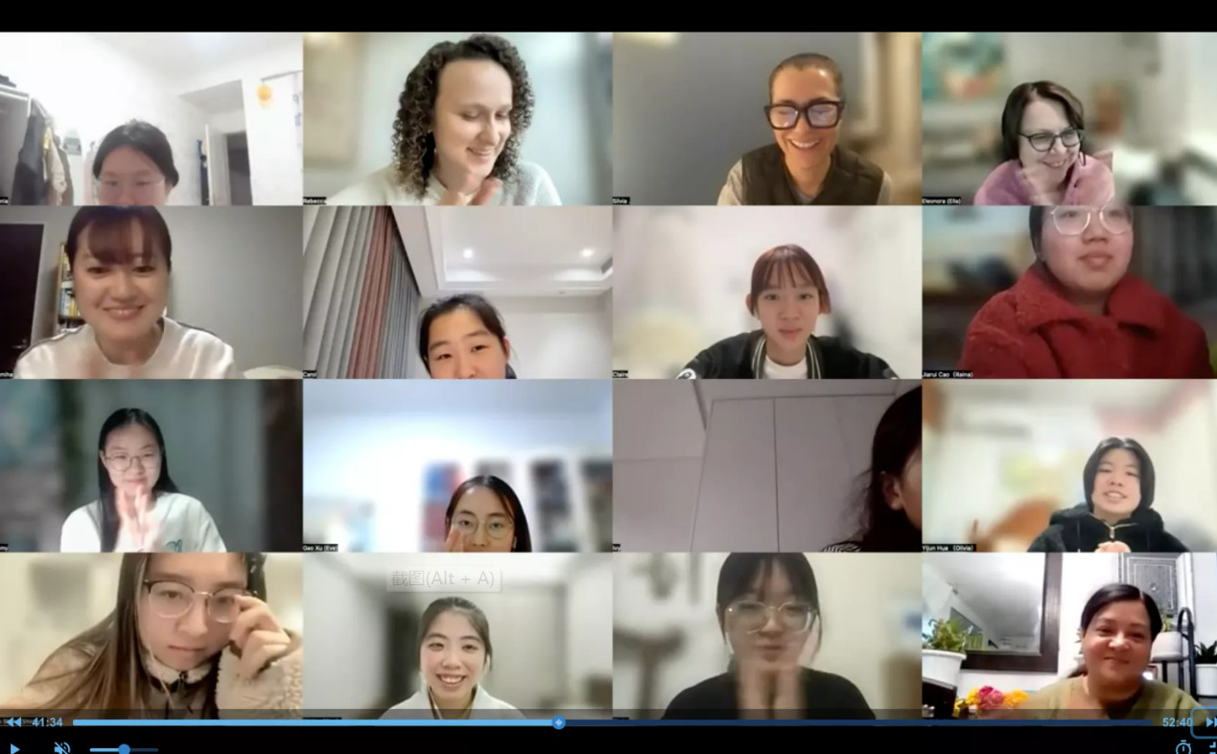
虽然是以线上的方式进行访学，但我也获得了很好的体验。多大的线上访学是通过Zoom应用软件进行的，在我们班一共有15位同学，来自中国、墨西哥、日本等国家。小班制最大的优点就是每位学员有充足的机会参与到课堂之中，也能及时获得导师的反馈。在课堂上每位同学都要打开摄像头，并可以较自由地发表自己的看法或感受，与老师同学沟通交流，最大程度地体现真实性与互动性，给予学员最好的体验。课堂上的discussion以及课后的小练习等不仅提供更多元的知识，也让学员更好地进行英语表达。
访学的“翻转”课堂模式让我能够积极主动地进行学习。每节课中，从刚上课的warm-up分享，到下课前的小组项目讨论，学员有许许多多的机会与组员交流并共同解决问题，而导师会更多地给予学生指导和方向，而不是倾倒式输出。小组合作结束后，导师会进行总结，讲解我们在沟通中遇到的一些问题并提出建议或者指正。这样的课堂模式激发了我的自主性，也让我活跃地参与到课堂之中，主动吸收学习新知识。这增加了口语表达机会，有利于我进一步改进学习方法，同时也让我学到如何更好地与他人进行沟通与合作。
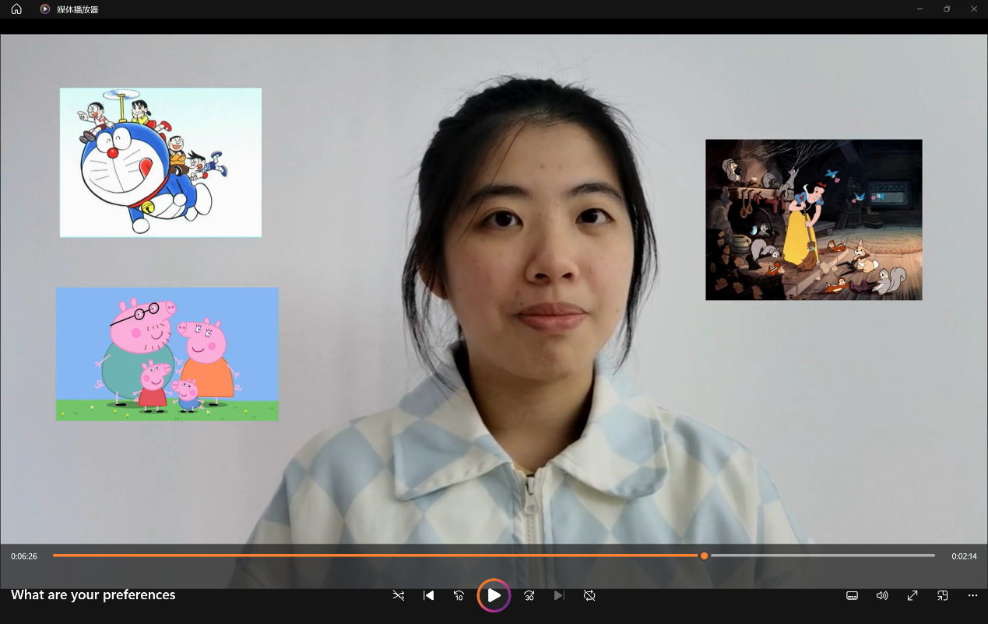
每周的presentation也让我印象深刻，不管是Cultural Norms指南，采访报告，还是最终的小组项目，都让我学到很多东西。首先，我接触并学习如何使用相关的软件或工具，如在Canva上，组员可以合作共同制作幻灯片、视频、海报等，或在脸书上，来自进行不同国家的同学可以进行交流讨论。其次，我提升了英语表达，在展示中，学员需要口语表达来介绍某一内容，也需要呈现图片、幻灯片等文字表达，不管对于English writing还是English speaking，都是不错的锻炼。再者，这也增强我的协作能力，在final project中我第一次与来自墨西哥的同学进行合作，我们相差14个时区，因此我们一般会选一个大家都合适的时间进行视频讨论，分享自己的好点子，从而共同完成项目。
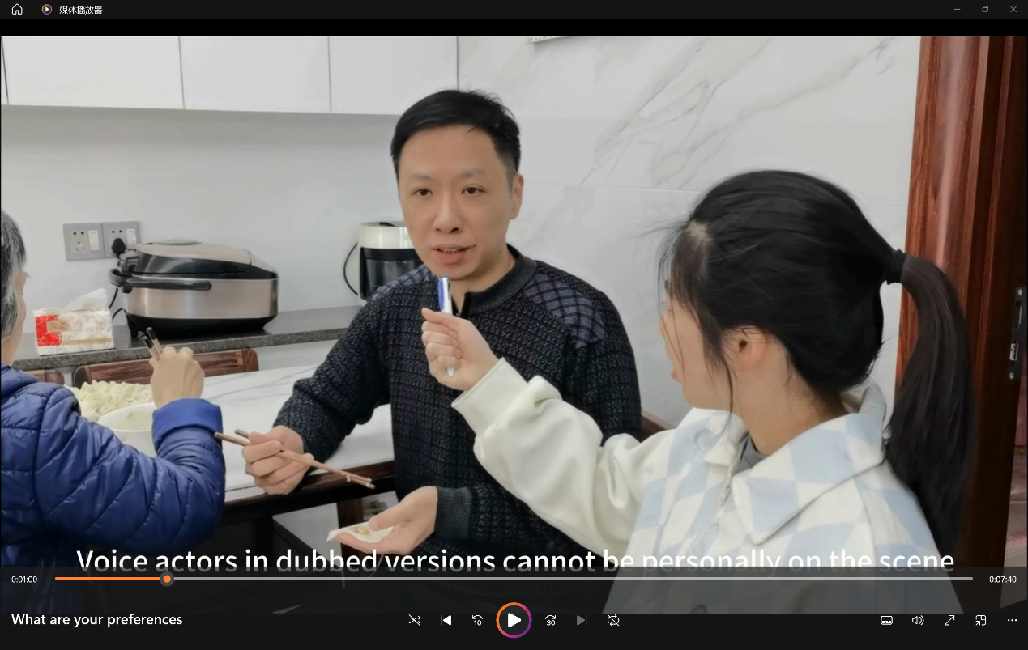
在这次访学中，我很幸运地遇见了循循善诱的导师Rebecca，以及我的同学们。感谢我的导师及同学们对我的包容，耐心倾听我每一次发言或分享，并给予积极的回应，或用善意的语言指出我的问题。虽然在此之前或许我们从未碰面，但在课堂上或是课后合作中，每位同学都很友好，也负责地完成小组任务，带给我许多快乐的聊天记忆。再次感谢我的导师Rebecca，她无数次的微笑与点头是对我最大的鼓励。
最后感谢USIEA全美国际教育给我提供这么好的机会与平台，让我能够进一步提高英语表达水平。希望下次还有机会，再去看看更广阔的世界！

